OBJAVA ZA MEDIJE

U HRVATSKOJ AKADEMIJI ZNANOSTI I UMJETNOSTI ODRŽAN
OKRUGLI STOL O PRAVU NA DOM

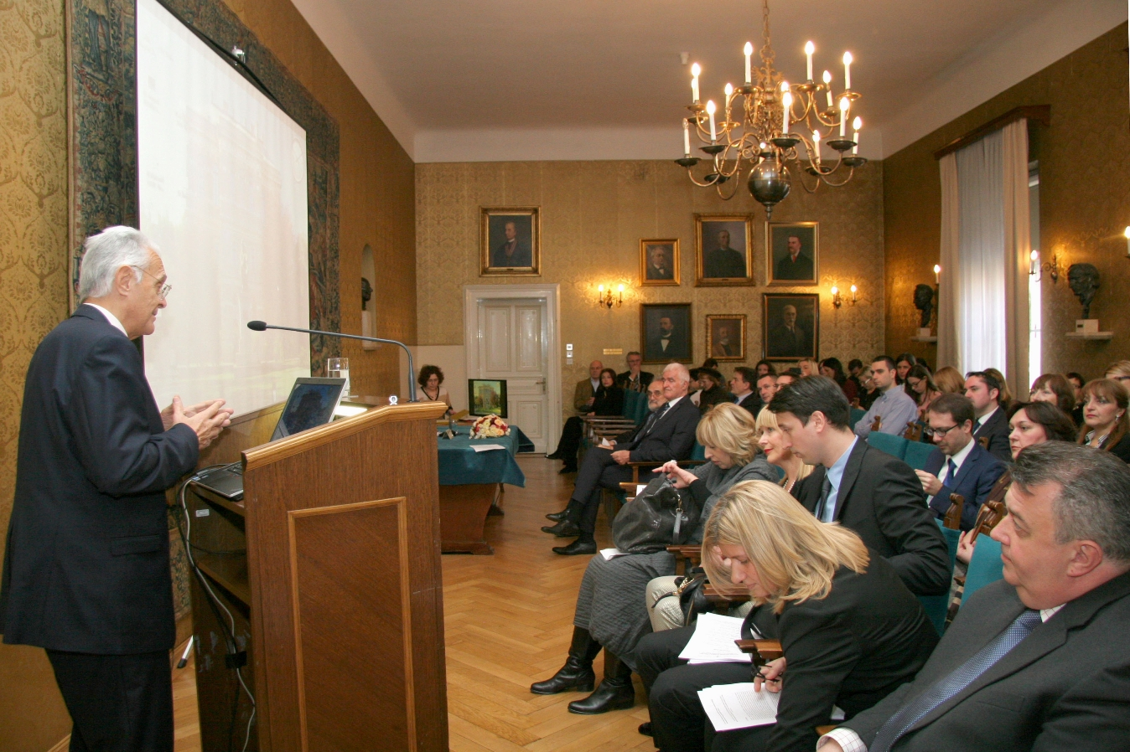

Zagreb, 28. siječnja 2016. – U organizaciji Znanstvenog vijeća za državnu upravu, pravosuđe i vladavinu prava Hrvatske akademije znanosti i umjetnosti, u četvrtak 28. siječnja u palači HAZU održan je okrugli stol o pravu na dom na kojem se raspravljalo o tome kako odrediti domete prava na dom i odnos tog prava prema drugim pravima, kao i o praksi hrvatskih sudova u ostvarivanju zaštite prava na dom u skladu s praksom Ustavnog suda i Europskog suda za ljudska prava. Ovo je bio 31. okrugli stol iz Akademijinog niza Modernizacija prava u sklopu kojeg su obrađena mnoga važna pitanja vezana uz pravnu problematiku. Kako je u uvodnog govoru istaknuo predsjednik HAZU akademik Zvonko Kusić, dom je jedna je od temeljnih ljudskih potreba još od početka ljudske vrste te nije samo fizička, nego i emotivna kategorija. „Imati svoj dom znak je samopoštovanja. Zbog toga je dom važan za svakog čovjeka, a ustav propisuje njegovu nepovredivost. No pravo na dom zadire i u druga prava i mnogo je situacija u kojima taj kompleksan odnos treba regulirati i staviti u ravnotežu“, kazao je akademik Kusić. Potpredsjednik HAZU i predsjednik Znanstvenog vijeća za državnu upravu, pravosuđe i vladavinu prava akademik Jakša Barbić pojasnio je da se postavlja pitanje što je sadržaj prava na dom te da kod zadiranja u pravo na dom treba postići razmjernost.
O praksi Europskog suda za ljudska prava vezanoj uz pravo na dom govorila je prof. dr. sc. Aleksandra Maganić s Pravnog fakulteta Sveučilišta u Zagrebu koja je kazala da Europska konvencija za zaštitu ljudskih prava i temeljnih sloboda propisuje da svatko ima pravo na poštovanje svog privatnog i obiteljskog života, doma i dopisivanja, a da se javna vlast neće miješati u ostvarenje tog prava, osim u iznimnim slučajevima u skladu sa zakonom. Većinu tužbi pred Europskim sudom iz Hrvatske koje se tiču povrede navedene odredbe Konvencije podnijeli su građani koji su trebali ostvariti stanarsko pravo ili to pravo izgubili te slučajevi odnosa zaštićenog najmoprimca i vlasnika kao posljedica transformacije društvenog vlasništva. „Ako su neke osobe bile u nečijem ppostoru, pitanje je što je s pravom na vlasništvo i postoji li modalitet da Hrvatska otkloni učinke presude Europskog suda“, kazala je prof. dr. sc. Maganić. Dr. sc. Sandra Marković iz Ustavnog suda istaknula je da će se teško konačno riješiti odnos prava na dom i prava vlasništva, već da će trebati ići od slučaja do slučaja. Spomenula je i da se prostor osporen ustavnom tužbom ne može smatrati domom. O praksi hrvatskih sudova u osiguranju prava na dom govorio je sudac Vrhovnog suda Damir Kontrec kazavši da prvostupanjski sudovi uvijek moraju voditi računa o prigovorima vezanima uz poštivanje prava na dom. „Ne mislim da se pravo na dom može izvoditi iz činjenice da je netko dobio kućni broj, kao niti da se pravo na dom može ostvarivati u brvnari“, rekao je Kontrec.
O tome kakva bi trebala biti stambena politika da bi građani u što većoj mjeri mogli ostvariti pravo na dom govorio je prof. dr. sc. Gojko Bežovan s Pravnog fakulteta Sveučilišta u Zagrebu koji je spomenuo da je u nekim europskim državama pravo na stan propisano ustavom. „Nizozemska je još 1901. ustavom propisala da je država dužna sagraditi dovoljno stanova, slovenski ustav propisuje da je država dužna građanima dati pogodnosti da dođu do stana, a u Francuskoj je pravo na stan ustavom gotovo izjednačeno s pravom na obrazovanje. Hrvatski ustav ne spominje pravo na stan u smislu da je država dužna građanima pomoći u stjecanju doma, iako smo iz riječi dom izveli i riječ domovina“, kazao je prof. dr. sc. Bežovan. Iznio je podatak da u Beču postoji 240.000 socijalnih stanova koji su površinom i vrijednošću veći od ukupnog stambenog fonda u Zagrebu te upozorio na niz problema koji onemogućuju građane ostvarivanje prava na dom. „Kriza 2008. izbila je zbog napuhivanja nekretninskog balona, a to napuhivanje poharalo je i Hrvatsku. Posljedica su neotplaćeni stambeni dugovi i dužničko ropstvo. Hrvatska se obvezala na donošenje Strategije socijalnog stanovanja, ali ona nije donesena, kao da to u Hrvatskoj nije problem, a europski fondovi daju sredstva za izgradnju socijalnih stanova. Devedesetih godina prodano je 320.000 društvenih stanova. Novac od prodaje trebao je biti iskorišten za gradnju socijalnih stanova, ali nije, niti je država izdala državne obveznice“, kazao je prof. dr. sc. Bežovan. Kao jedini oblik socijalnih stanova spomenuo je kategoriju zaštićenih najmoprimaca, a podsjetio je i na neuspjeli projekt izgradnje stanova za znanstvene novake. Kao neka od rješenja Bežovan je predložio uređenje tržipta najma stanova, smanjenje poreza na promet nekretnina s 5 na 3 posto, smanjenje komunalnih doprinosa, ukidanje nepotrebnih nameta poput certifikata za energetsku učinkovitost te izradu programa socijalnih i javno-najamnih stanova i stanova za ranjive skupine. „Paradoks je da u Hrvatskoj imamo prevelik broj ljudi bez pristojnog doma, a istodobno i prevelik broj stanova bez ljudi. Broj stanova za stalno stanovanje je za 389.000 veći od broja kućanstava“, poručio je prof. dr. sc. Bežovan.

Marijan Lipovac
Ured za odnose s javnošću i medije HAZU

